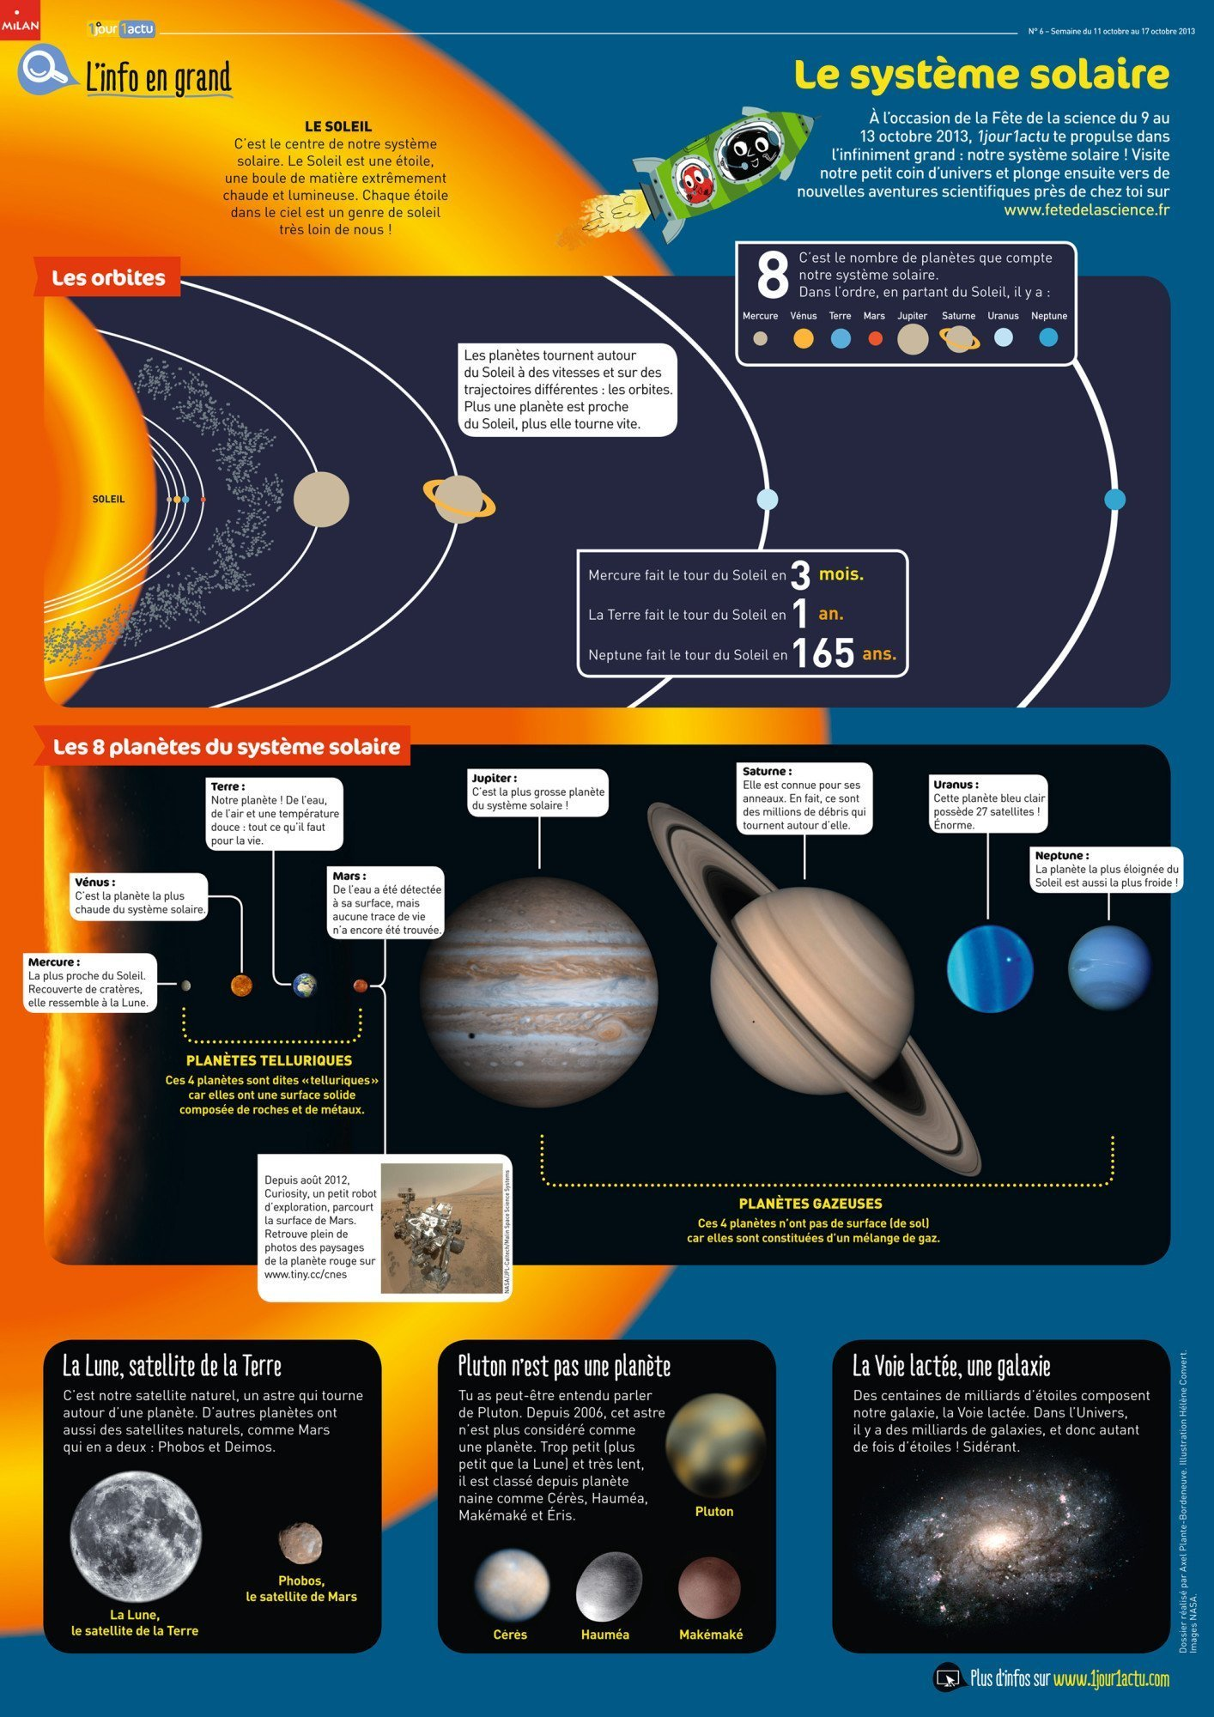

Le système solaire

1/ Quelle est la planète la plus chaude du système solaire ?
2/ Quelle planète fait le tour du Soleil en 165 ans ?
3/ Pourquoi Pluton n’est plus considéré comme une planète ?
4/ La Terre fait le tour du Soleil en 1 an. La planète Mars met-elle plus ou moins de temps ? Explique pourquoi ?
5/ Cite les 4 planètes gazeuses.
6/ Comment arrive-t-on à avoir des photos de la planète Mars ?
7/ Que sont des planètes telluriques ?

